## Data: 4.05.2020 – poniedziałek

Edukacja zintegrowana:

Temat: **Majowe święta.**

Praca z tekstem informacyjnym „Majowe świętowanie”. P. s. 18

W zeszycie odpowiedz na pytania:

O jakich świętach jest mowa w tekście i kiedy je obchodzimy?

Zeszyt ćwiczeń: 1,2 s,14

Przeczytaj: „Kto rządzi w Polsce?” P.19

W zeszycie wymień instytucje i osoby, które sprawują rządy w Polsce.

Odpowiedź na pytanie: P. ćw. 3 s. 19 (w zeszycie )

Jak powstała konstytucja? Zachęcam do obejrzenia filmiku.

<https://www.youtube.com/watch?time_continue=109&v=-GBAolHelHs&feature=emb_logo>

Zeszyt ćwiczeń: 3 (dla chętnych do przedyskutowania z rodzicem), 4 s. 15

PO ćw. 2 s. 33

Zeszyt ćw. 5 s. 15 – test sprawdzający zdobytą wiedzę. Spróbuj zrobić samodzielnie.

Dla chętnych : przeczytaj wiersz P. 20 i P. ćw. 1,3 s. 20

Obejrzyj filmik:

<https://www.youtube.com/watch?v=FJ83BRqFPBA>

Dokończ zdanie w zeszycie: Symbole narodowe to ……………….., ……………………….. i ………………………. .

P. ćw. 1, 2, 3 (zapisz w zeszycie tylko utworzone pary, dla chętnych ułóż trzy zdania) s. 21.

Proszę o zdjęcia wykonanych ćwiczeń.

Dodatkowo możesz obejrzeć animowaną "Historię Polski".

<https://www.youtube.com/watch?time_continue=178&v=2DrXgj1NwN8&feature=emb_logo>

Ćwiczenia interaktywne:

<https://puzzlefactory.pl/pl/puzzle/graj/krajobrazy/228515-mapka-polski-dla-krasnali>

<https://wordwall.net/pl/resource/1686746/po%c5%82%c4%85cz-w-pary-polska>

<https://wordwall.net/pl/resource/1660045/memory-polska>

<https://wordwall.net/pl/resource/1236807/geografia/polska>

<https://learningapps.org/1805596>

<https://wordwall.net/pl/resource/1305533/geografia/polska>

Dla chętnych kodowanie:

Odpowiedzi zapisz w zeszycie lub wydrukuj sobie kartę pracy.

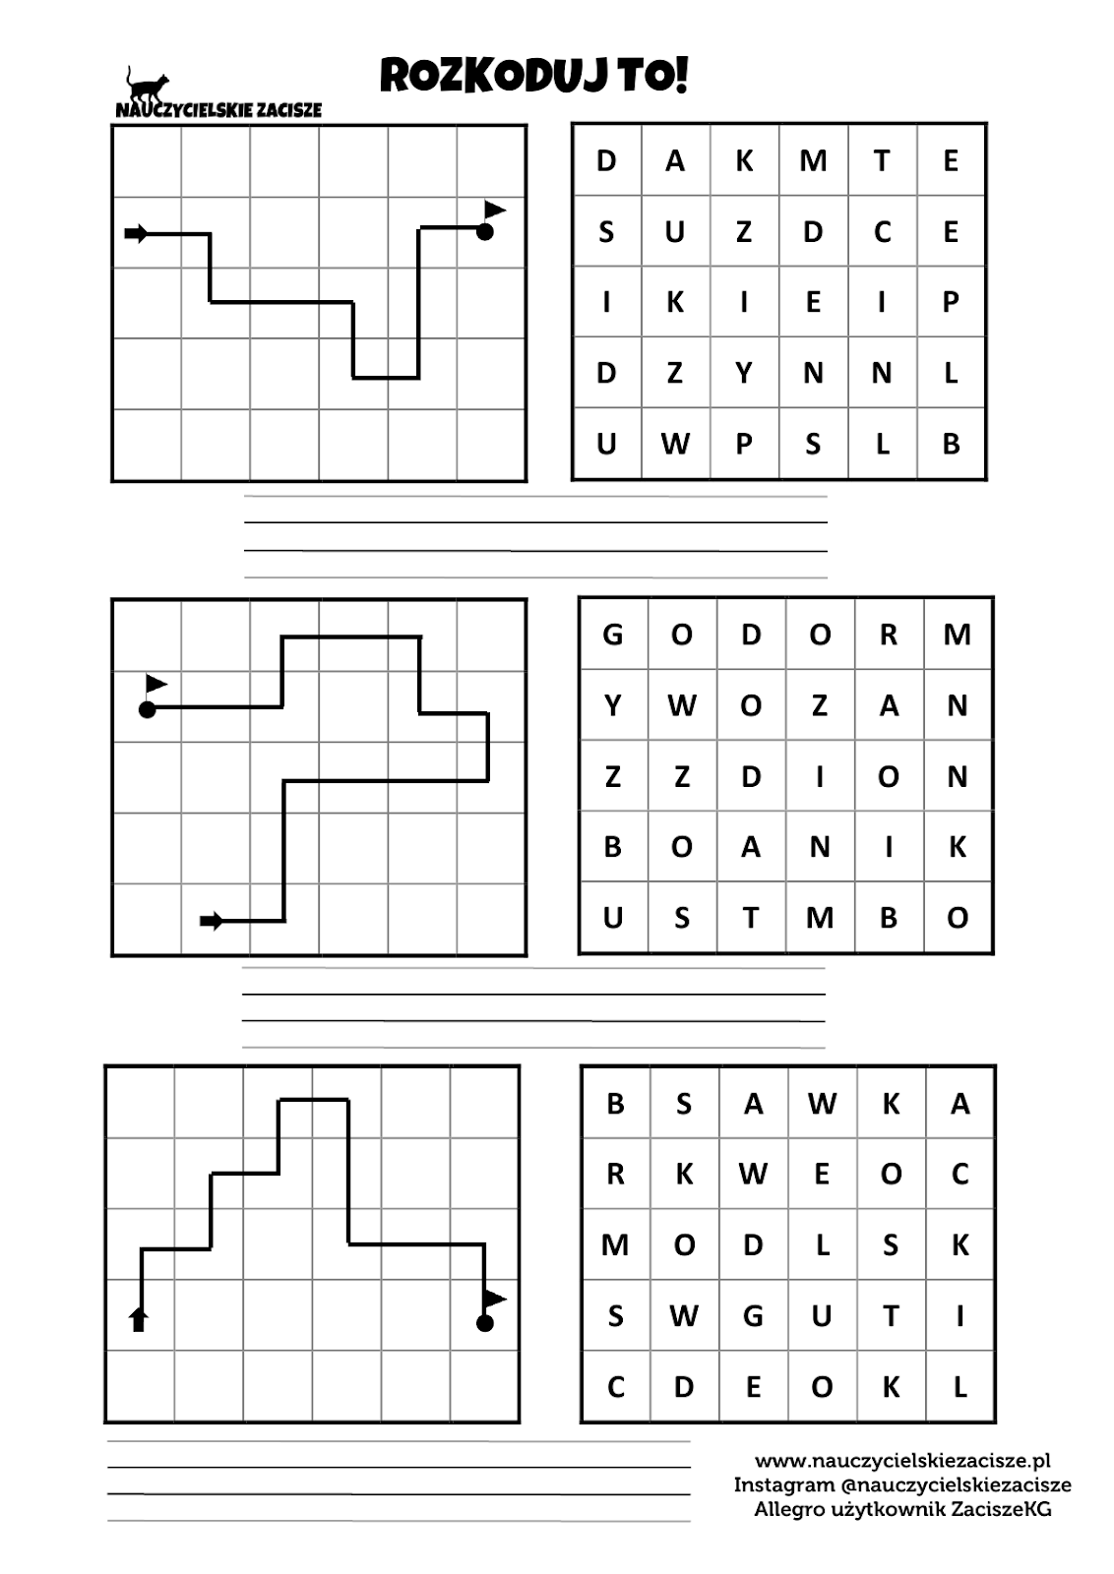

**Edukacja matematyczna:**

Temat: **Ćwiczenia w** **mnożeniu i dzieleniu liczb przez 10 w zakresie 1000.**

**Przypomnienie:**

<https://www.eduelo.pl/quiz/309/czesc/1/>

P. zad. 1 s. 45

Zad. 1,3,4 s. 62

P. zad. 2,3,4,5 s. 45

Zad. 2 s. 62

Proszę o przesłanie zdjęć wykonanych zadań.

Przypomnij sobie i zaśpiewaj:

<https://www.youtube.com/watch?v=plug6OIrxRM>

Wychowanie fizyczne:

<https://wordwall.net/pl/resource/1688656/polska>